二次函数y=ax²+bx+c(a≠0)的图象与性质—知识讲解（提高）
责编：康红梅
【学习目标】
1. 会用描点法画二次函数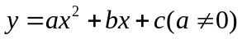的图象；会用配方法将二次函数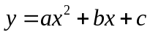的解析式写成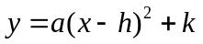的形式；
2.通过图象能熟练地掌握二次函数的性质；
3.经历探索与的图象及性质紧密联系的过程，能运用二次函数的图象和性质解决简单的实际问题，深刻理解数学建模思想以及数形结合的思想．

【要点梳理】
要点一、二次函数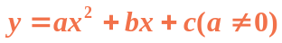与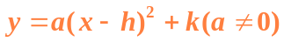之间的相互关系
1.顶点式化成一般式
从函数解析式我们可以直接得到抛物线的顶点(h，k)，所以我们称为顶点式，将顶点式去括号，合并同类项就可化成一般式．
2.一般式化成顶点式
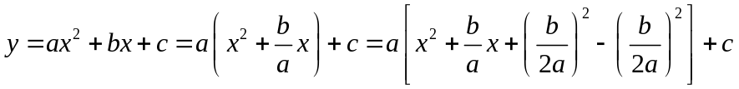
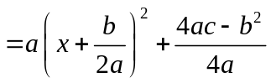．
对照，可知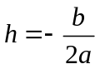，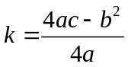．
∴ 抛物线的对称轴是直线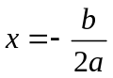，顶点坐标是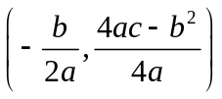．
要点诠释：
1．抛物线的对称轴是直线，顶点坐标是，可以当作公式加以记忆和运用．
2．求抛物线的对称轴和顶点坐标通常用三种方法：配方法、公式法、代入法，这三种方法都有各自的优缺点，应根据实际灵活选择和运用．
要点二、二次函数的图象的画法
1.一般方法：列表、描点、连线；
2.简易画法：五点定形法.
其步骤为：
(1)先根据函数解析式，求出顶点坐标和对称轴，在直角坐标系中描出顶点M，并用虚线画出对称轴．
(2)求抛物线与坐标轴的交点，
当抛物线与x轴有两个交点时，描出这两个交点A、B及抛物线与y轴的交点C，再找到点C关于对称轴的对称点D，将A、B、C、D及M这五个点按从左到右的顺序用平滑曲线连结起来．
要点诠释：
当抛物线与x轴只有一个交点或无交点时，描出抛物线与y轴的交点C及对称点D，由C、M、D三点可粗略地画出二次函数图象的草图；如果需要画出比较精确的图象，可再描出一对对称点A、B，然后顺次用平滑曲线连结五点，画出二次函数的图象，

要点三、二次函数的图象与性质
1.二次函数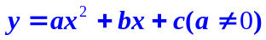图象与性质

函数 | 二次函数（a、b、c为常数，a≠0）
图象 |  | 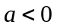
图象 | 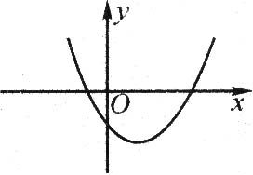 | 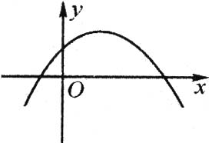
开口方向 | 向上 | 向下
对称轴 | 直线 | 直线
顶点坐标
增减性 | 在对称轴的左侧，即当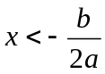时，y随x的增大而减小；在对称轴的右侧，即当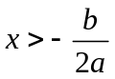时，y随x的增大而增大．简记：左减右增 | 在对称轴的左侧，即当时，y随x的增大而增大；在对称轴的右侧，即当时，y随x的增大而减小．简记：左增右减
最大(小)值 | 抛物线有最低点，当时，y有最小值，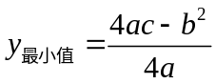 | 抛物线有最高点，当时，y有最大值，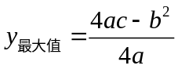

2.二次函数图象的特征与a、b、c及b²-4ac的符号之间的关系

项目  字母 | 字母的符号 | 图象的特征
a | a＞0 | 开口向上
a | a＜0 | 开口向下
b | ab＞0(a，b同号) | 对称轴在y轴左侧
b | ab＜0(a，b异号) | 对称轴在y轴右侧
c | c=0 | 图象过原点
c | c＞0 | 与y轴正半轴相交
c | c＜0 | 与y轴负半轴相交
b²-4ac | b²-4ac=0 | 与x轴有唯一交点
b²-4ac | b²-4ac＞0 | 与x轴有两个交点
b²-4ac | b²-4ac＜0 | 与x轴没有交点

要点四、求二次函数的最大（小）值的方法
如果自变量的取值范围是全体实数，那么函数在顶点处取得最大（或最小）值，即当时，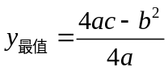．
要点诠释：
如果自变量的取值范围是x₁≤x≤x₂，那么首先要看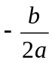是否在自变量的取值范围x₁≤x≤x₂内，若在此范围内，则当时，，若不在此范围内，则需要考虑函数在x₁≤x≤x₂范围内的增减性，如果在此范围内，y随x的增大而增大，则当x＝x₂时，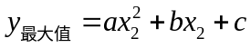；当x＝x₁时，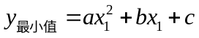，如果在此范围内，y随x的增大而减小，则当x＝x₁时，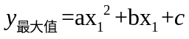；当x＝x₂时，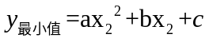，如果在此范围内，y值有增有减，则需考察x＝x₁，x＝x₂，时y值的情况．

【典型例题】
类型一、二次函数的图象与性质
1. 抛物线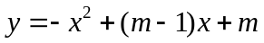与y轴交于(0，3)点：
(1)求出m的值并画出这条抛物线；
(2)求它与x轴的交点和抛物线顶点的坐标；
(3)x取什么值时，抛物线在x轴上方？
(4)x取什么值时，y的值随x值的增大而减小？

【答案与解析】
(1)由抛物线与y轴交于(0，3)可得m＝3．
∴ 抛物线解析式为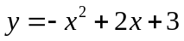，如图所示．
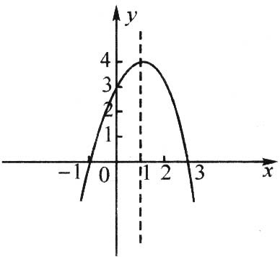
(2)由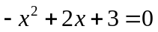得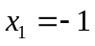，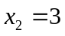．
∴ 抛物线与x轴的交点为(-1，0)、(3，0)．
∵ 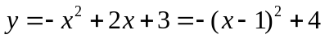，
∴ 抛物线的顶点坐标为(1，4)．
(3)由图象可知：当-1＜x＜3时，抛物线在x轴上方．
(4)由图象可知：当x≥1时，y的值随x值的增大而减小．

【总结升华】研究函数问题一般都应与图象结合起来，借助于图象的直观性求解更形象与简洁．

(1)将点(0，3)代入解析式中便可求出m的值，然后用描点法或五点作图法画抛物线；

(2)令y＝0可求抛物线与x轴的交点，利用配方法或公式法可求抛物线顶点的坐标；

(3)、(4)均可利用图象回答，注意形数结合的思想，
举一反三：
【高清课程名称：二次函数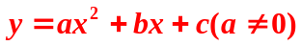的图象与性质
高清ID号： 392790 关联的位置名称（播放点名称）：练习2-3】
【变式】（2015•泰安）某同学在用描点法画二次函数y=ax²+bx+c的图象时，列出了下面的表格：
x | … | ﹣2 | ﹣1 | 0 | 1 | 2 | …
y | … | ﹣11 | ﹣2 | 1 | ﹣2 | ﹣5 | …
由于粗心，他算错了其中一个y值，则这个错误的数值是（ ）
- -11 B. -2 C. 1 D. -5
【答案】D.
提示：由函数图象关于对称轴对称，得
（﹣1，﹣2），（0，1），（1，2）在函数图象上，
把（﹣1，﹣2），（0，1），（1，﹣2）代入函数解析式，得
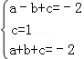，
解得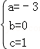，
函数解析式为y=﹣3x²+1
x=2时y=﹣11，故选：D．

类型二、二次函数的最值
2. 分别在下列范围内求函数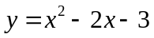的最大值或最小值．
(1)0＜x＜2； (2)2≤x≤3．
【答案与解析】
∵ 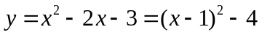，
∴ 顶点坐标为(1，-4)．
(1)∵ x＝1在0＜x＜2范围内，且a＝1＞0，
∴ 当x＝1时y有最小值，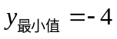．
∵ x＝1是0＜x＜2范围的中点，在x＝1两侧图象左右对称，端点处取不到，不存在最大值．
(2)∵ x＝1不在2≤x≤3范围内(如图所示)，又因为函数(2≤x≤3)的图象是
抛物线的一部分，且当2≤x≤3时，y随x的增大而增大，
∴ 当x＝3时，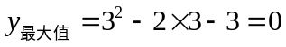；当x＝2时，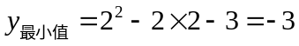．
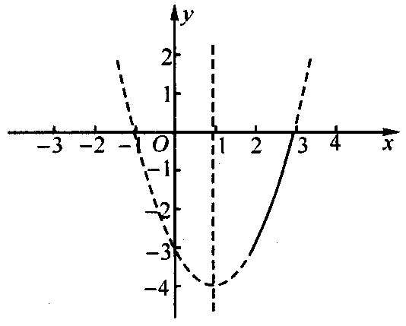
【总结升华】先求出抛物线的顶点坐标，然后看顶点的横坐标是否在所规定的自变量的取值范围内，根据不同情况求解，也可画出图象，借助于图象的直观性求解，如图所示，2≤x≤3为图中实线部分，易看出x＝3时，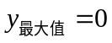；x＝2时，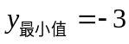．

类型三、二次函数性质的综合应用
3. （2016•达州）如图，已知二次函数y=ax²+bx+c（a≠0）的图象与x轴交于点A（﹣1，0），与y轴的交点B在（0，﹣2）和（0，﹣1）之间（不包括这两点），对称轴为直线x=1．下列结论：
①abc＞0
②4a+2b+c＞0
③4ac﹣b²＜8a
④＜a＜
⑤b＞c．
其中含所有正确结论的选项是（ ）
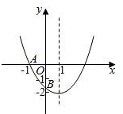
A．①③ B．①③④ C．②④⑤ D．①③④⑤
【思路点拨】根据对称轴为直线x=1及图象开口向下可判断出a、b、c的符号，从而判断①；根据对称轴得到函数图象经过（3，0），则得②的判断；根据图象经过（﹣1，0）可得到a、b、c之间的关系，从而对②⑤作判断；从图象与y轴的交点B在（0，﹣2）和（0，﹣1）之间可以判断c的大小得出④的正误．
【答案】D．
【解析】
解：①∵函数开口方向向上，
∴a＞0；
∵对称轴在y轴右侧
∴ab异号，
∵抛物线与y轴交点在y轴负半轴，
∴c＜0，
∴abc＞0，
故①正确；
②∵图象与x轴交于点A（﹣1，0），对称轴为直线x=﹣1，
∴图象与x轴的另一个交点为（3，0），
∴当x=2时，y＜0，
∴4a+2b+c＜0，
故②错误；
③∵图象与x轴交于点A（﹣1，0），
∴当x=﹣1时，y=（﹣1）²a+b×（﹣1）+c=0，
∴a﹣b+c=0，即a=b﹣c，c=b﹣a，
∵对称轴为直线x=1
∴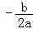=1，即b=﹣2a，
∴c=b﹣a=（﹣2a）﹣a=﹣3a，
∴4ac﹣b²=4•a•（﹣3a）﹣（﹣2a）²=﹣16a²＜0
∵8a＞0
∴4ac﹣b²＜8a
故③正确
④∵图象与y轴的交点B在（0，﹣2）和（0，﹣1）之间，
∴﹣2＜c＜﹣1
∴﹣2＜﹣3a＜﹣1，
∴＞a＞；
故④正确
⑤∵a＞0，
∴b﹣c＞0，即b＞c；
故⑤正确；
故选：D．
【总结升华】主要考查图象与二次函数系数之间的关系．解题关键是注意掌握数形结合思想的应用．
4. 一条抛物线经过A（2，0）和B（6，0），最高点C的纵坐标是1．
（1）求这条抛物线的解析式，并用描点法画出抛物线；
（2）设抛物线的对称轴与轴的交点为D，抛物线与y轴的交点为E，请你在抛物线上另找一点P(除点A、B、C、E外)，先求点C、A、E、P分别到点D的距离，再求这些点分别到直线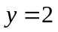的距离；
(3)观察(2)的计算结果，你发现这条抛物线上的点具有何种规律?请用文字写出这个规律．
【答案与解析】
(1)由已知可得抛物线的对称轴是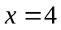．
∴ 最高点C的坐标为(4，1)．
则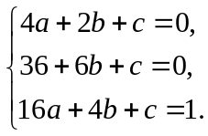 解得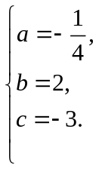
∴ 所求抛物线的解析式为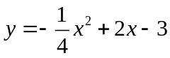．
列表：
 | -2 | 0 | 2 | 4 | 6 | 8 | 10
 | -8 | -3 | 0 | 1 | 0 | -3 | -8
描点、连线，如图所示：
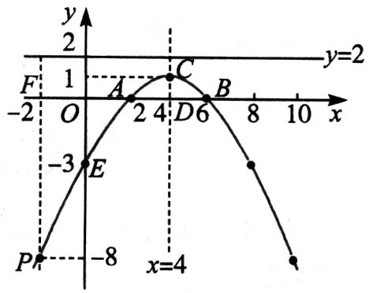
（2）取点（-2，-8）为所要找的点P，如图所示，运用勾股定理求得ED＝5，PD＝10，
观察图象知AD＝2，CD＝1，点E、P、A、C到直线y＝2的距离分别是5、10、2、1．
（3）抛物线上任一点到点D的距离等于该点到直线y＝2的距离．
【总结升华】(1)描点画图时，应先确定抛物线的对称轴，然后以对称轴为参照，左右对称取点．
(2)计算两点之间的距离应构造两直角边分别平行于两坐标轴的直角三角形，
然后运用勾股定理求得．
举一反三：
【高清课程名称：二次函数的图象与性质
高清ID号： 392790 关联的位置名称（播放点名称）：练习4】
【变式】已知二次函数（其中a>0，b>0，c<0），关于这个二次函数的图象有如下说法：①图象的开口一定向上；②图象的顶点一定在第四象限；③图象与x轴的交点至少有一个
在y轴的右侧．以上说法正确的个数为（ ）
A．0 B．1 C．2 D．3
【答案】C.

